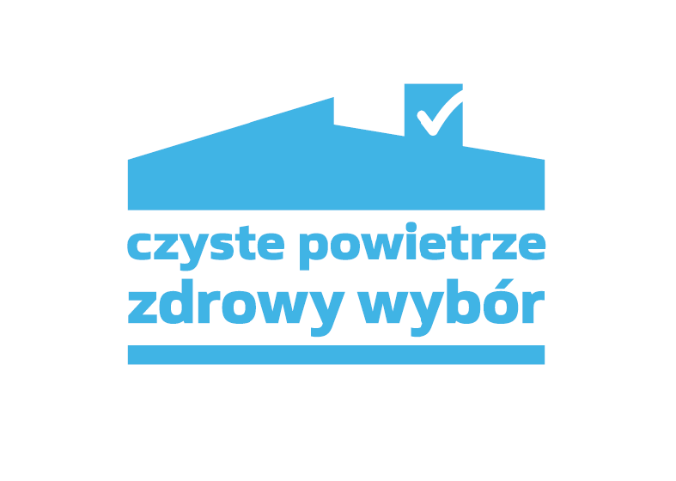

PROGRAM PRIORYTETOWY ,,CZYSTE POWIETRZE”
NA TERENIE GMINY WADOWICE GÓRNE NA DZIEŃ 30.09.2022 R.:
- ZŁOŻONO 124 WNIOSKI O DOFINANSOWANIE W RAMACH PROGRAMU PRIORYTETOWEGO ,,CZYSTE POWIETRZE”,
- ZAWARTO 114 UMÓW O DOFINANSOWANIE,
- WYPŁACONO 75 DOFINANSOWAŃ NA ŁĄCZNĄ KWOTĘ 1 043 381,25 ZŁ,
- ZREALIZOWANO W CAŁOŚCI 58 ZADAŃ W RAMACH PROGRAMU PRIORYTETOWEGO ,,CZYSTE POWIETRZE”.

